Анкета животного без владельца от 13.09.2024 г.

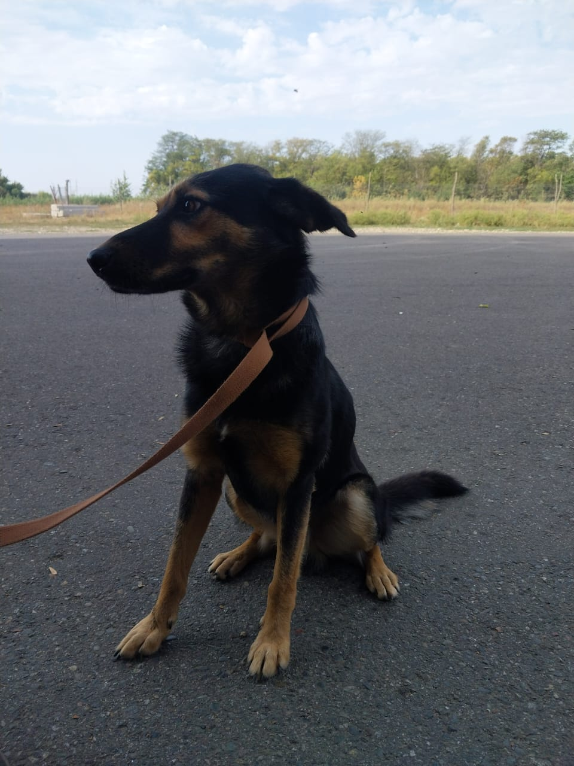 | Дата отлова, место (район, улица) | 13.09.2024 г.  Изобильненский район, г. Изобильный,  Ул. Киевская 10
 | Вид, пол животного | Собака, кобель
 | Окрас животного | Черно-коричневый
 | Инд. номер/маркировка животного
 | Дата операции

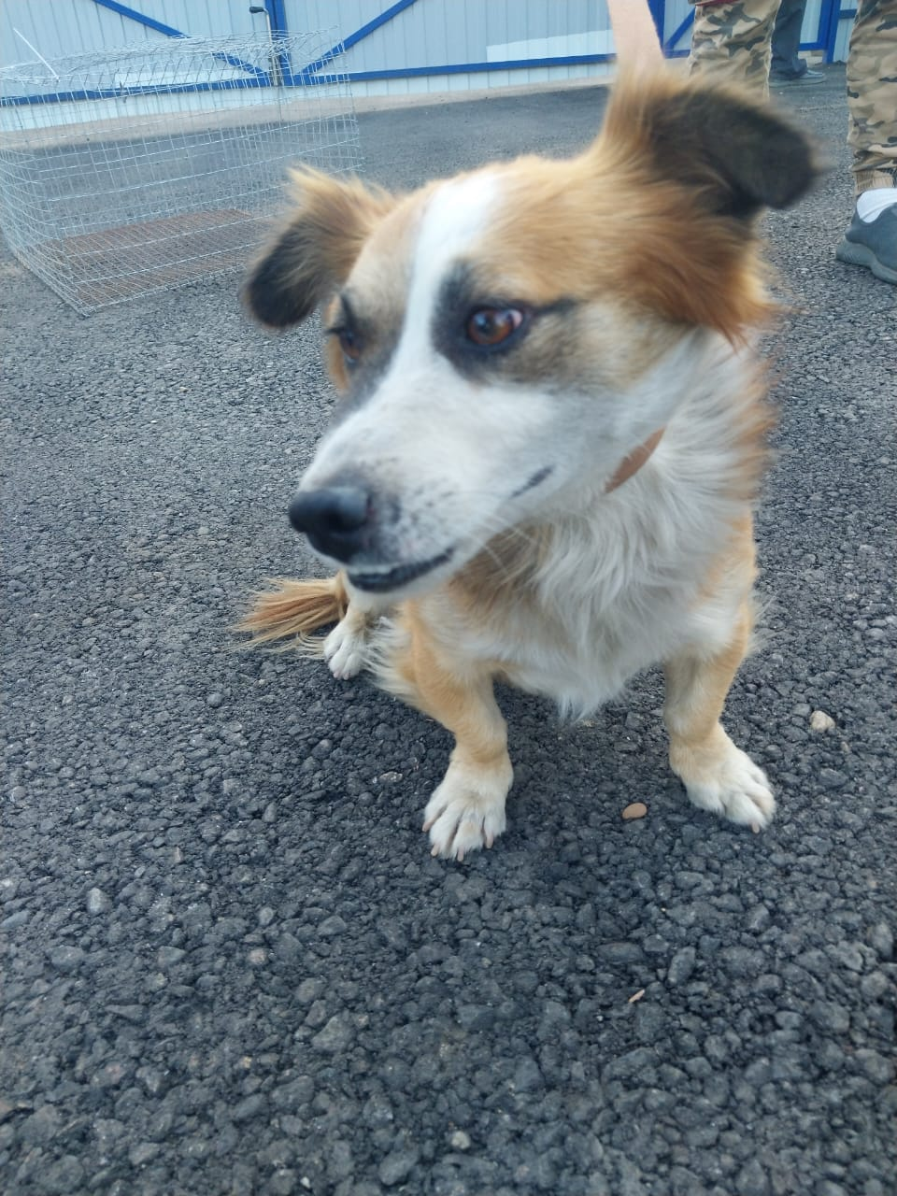 | Дата отлова, место (район, улица) | 13.09.2024 г.  Изобильненский район, г. Изобильный,  Ул. Киевская, 10
 | Вид, пол животного | Собака, кобель
 | Окрас животного | Рыжий с белым
 | Инд. номер/маркировка животного
 | Дата операции

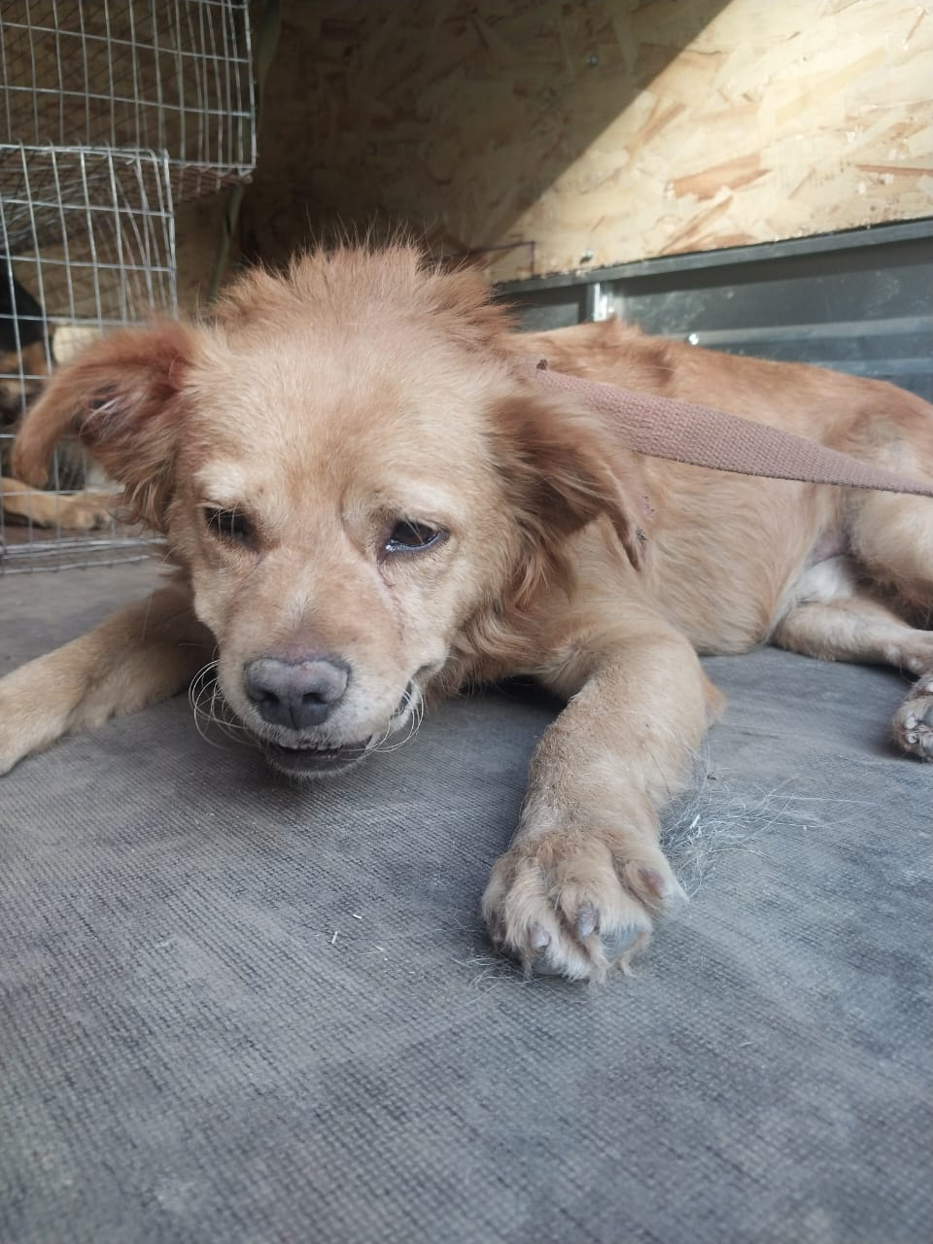 | Дата отлова, место (район, улица) | 13.09.2024 г.  Изобильненский район, г. Изобильный,  Ул.Киевская, 10
 | Вид, пол животного | Собака, кобель
 | Окрас животного | рыжий
 | Инд. номер/маркировка животного
 | Дата операции

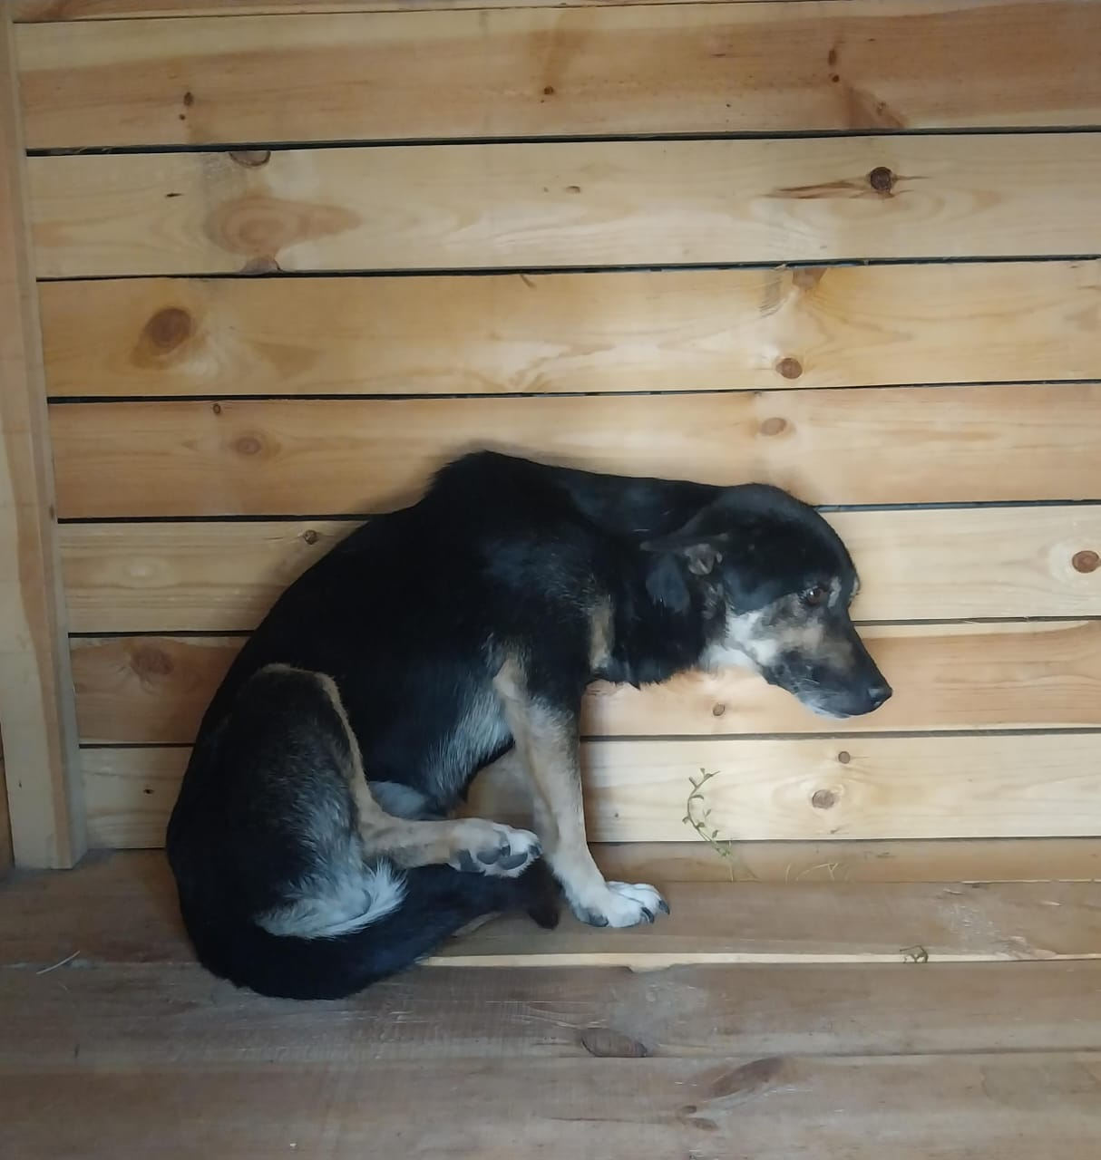 | Дата отлова, место (район, улица) | 13.09.2024 г.  Изобильненский район, г. Изобильный,  Мкр.Радуга, 1а
 | Вид, пол животного | Собака, кобель
 | Окрас животного | Черно-рыже-серый
 | Инд. номер/маркировка животного
 | Дата операции

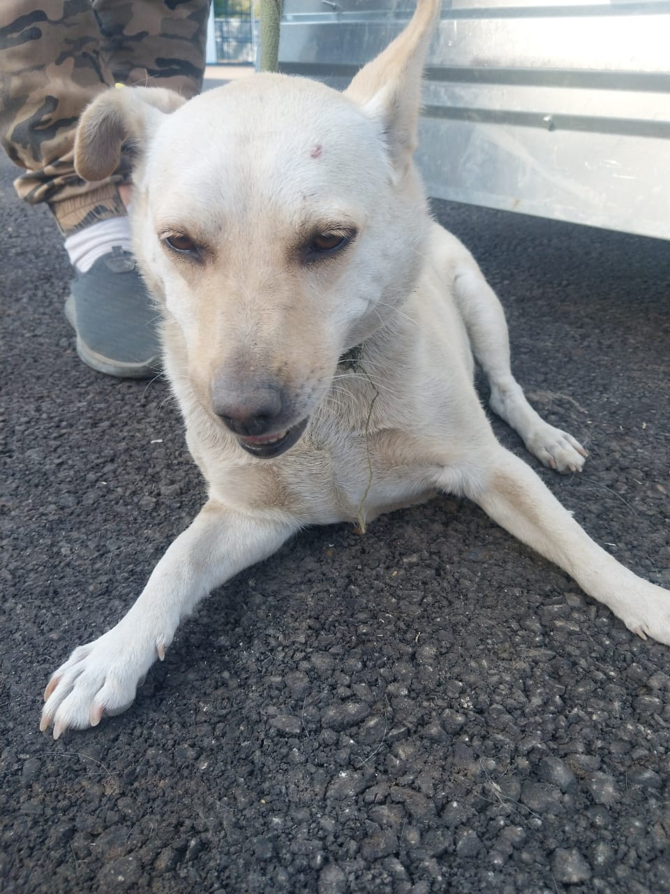 | Дата отлова, место (район, улица) | 13.09.2024 г.  Изобильненский район, г. Изобильный,  Мкр.Радуга
 | Вид, пол животного | Собака, сука
 | Окрас животного | Белый с рыжим
 | Инд. номер/маркировка животного | 4002
 | Дата операции

